钱院学辅技术小组公开课
推荐你在电脑上访问本站内容，效果更佳！
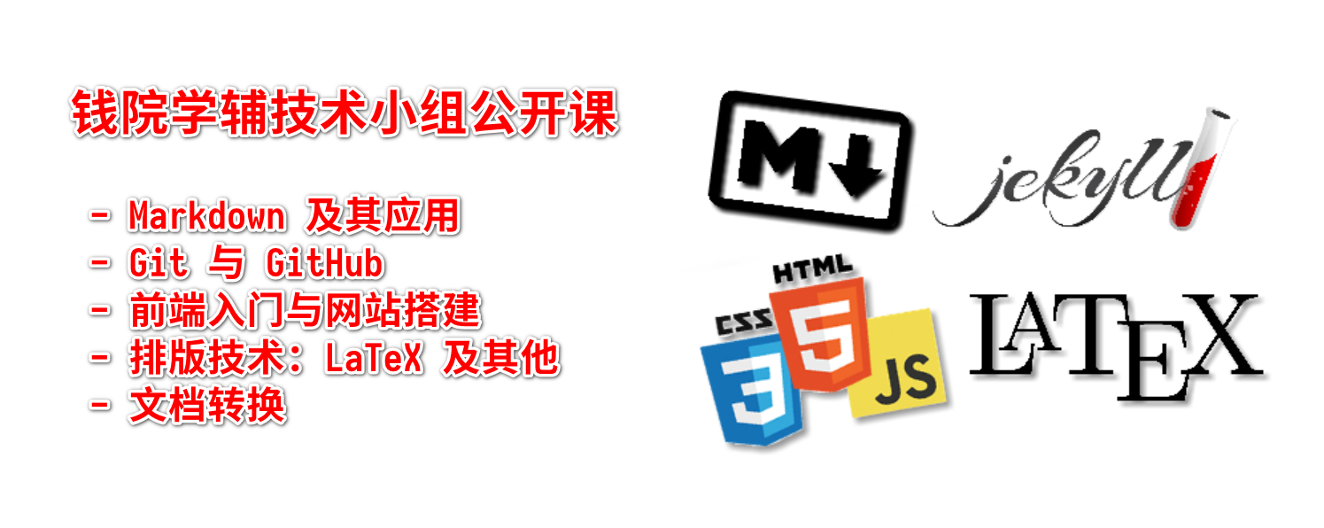
slogan
本仓库是西安交大钱院学辅技术小组的公开课程资料区。课程分七「周」，每一「周」所花时间可以小于一周。
本课程资料的作者是黑山雁。
本份公开课从 Markdown 文档格式开始，延伸至前端技术、排版技术、开源协作三大技术板块（前两者为主，开源协作只是媒介）。内容由浅入深，各部分衔接紧密，适宜计算机小白自学入门。

内容一览
点击以下链接，即可跳转到对应内容。
- 第一周：从 Markdown 开始
- 第二周：Git 与 GitHub
- 第三周：前端初步
- 第四周：搭建网站
- 第五周：正确排版入门
- 第六周：精通 LaTeX
- 第七周：最后一课（文档转换）

相关注记
- 作者本人认为课程中还有很多问题，可惜难以在短时间内全部校正，因此请读者多留心眼。
- 考虑到本课程受众面不宽，本课程将不录制专门的视频，只为个别内容、操作录制短小的视频片段。
- 所有课程资料以 CC BY-SA 4.0 授权，请在合规前提下任意取用内容。

